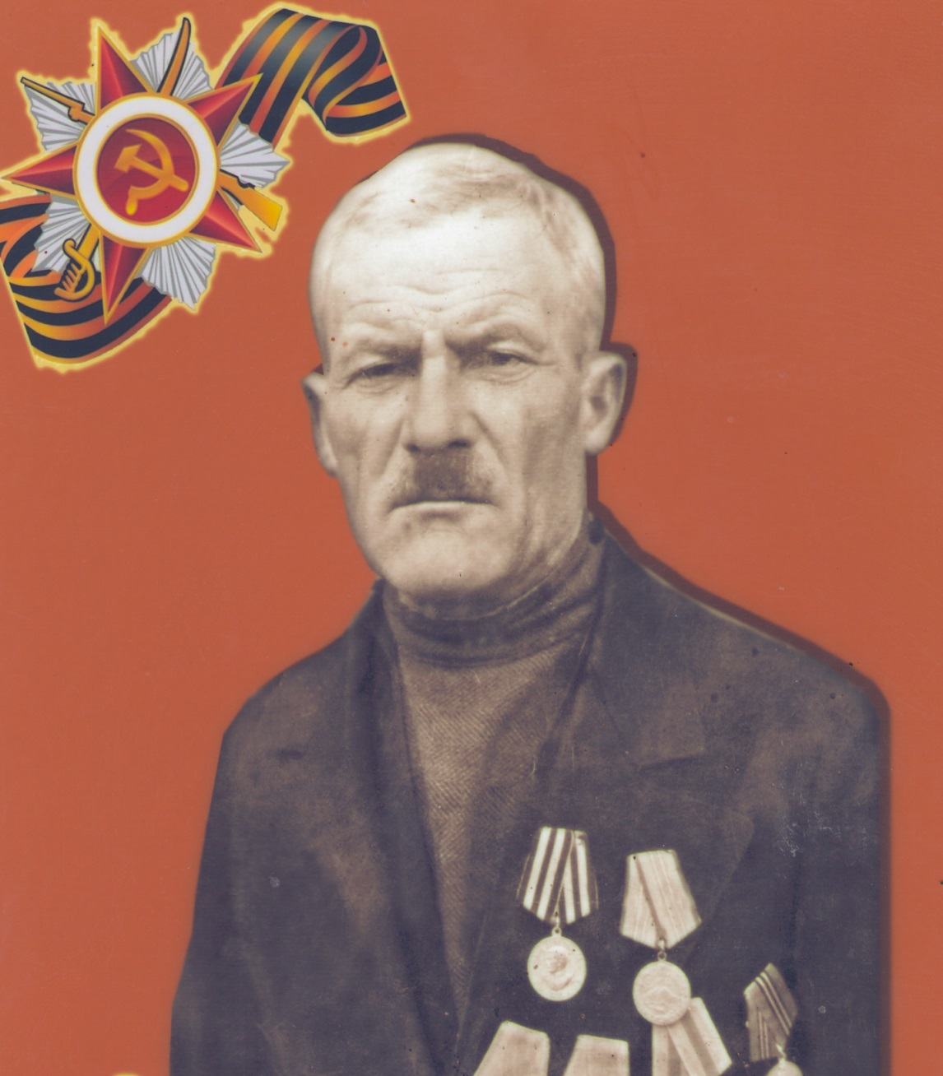

Пусташов
Яков Егорович
30.04.1894 г. – 1970 г.

